パソコン小話（１１３．3）
2021/04/29

Outlookメールの連絡先（アドレス帳）を復元（戻す）する手順(改3)

Outlookメールで、メールアカウント（アドレス）を削除したり、何らかのトラブルによって連絡先（アドレス帳）が消えてしまう事があります。
このとき、連絡先のバックアップがとってあれば、復元できます。
この復元操作は、トラブル時に行うものです。
練習で、復元操作を試す事はしないで下さい。どうしても練習したい方は、
第7項で、キャンセルをクリックしてください。

バックアップの手順は、小話１１０をご覧下さい。

※どこにバックアップデーターが保存されているか、あらかじめ確認しておきパソコンにつなぎます（USBメモリとか、外付けHDなど）

以下は、復元操作です。
１．Outlookメールを起動 → ファイル

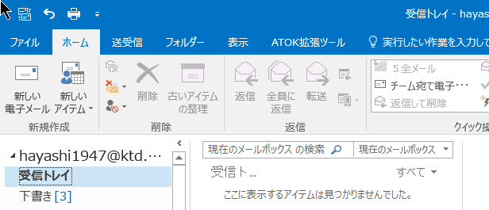
２．開く／エクスポート → インポート／エクスポート
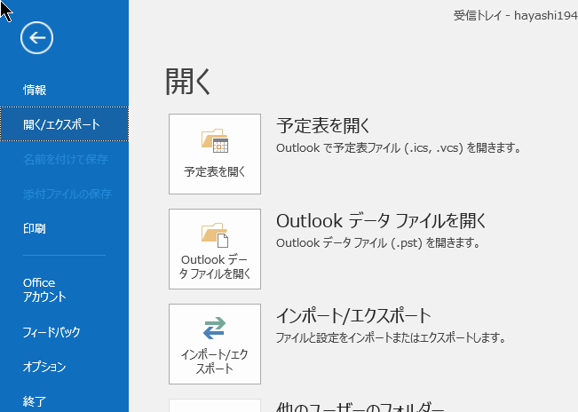

３．他のプログラムまたはファイルからのインポート → 次へ
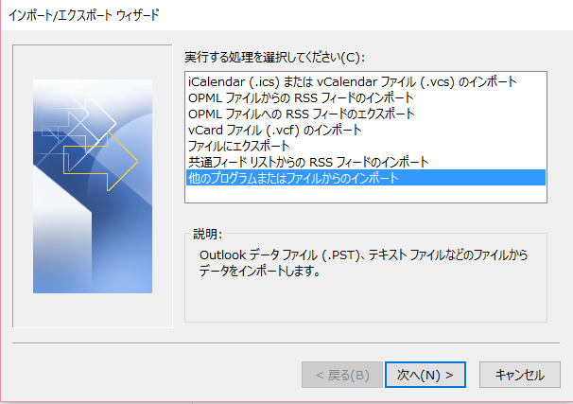
４．outlookデーターファイル → 次へ
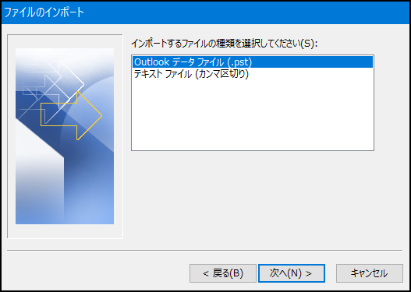
５．参照
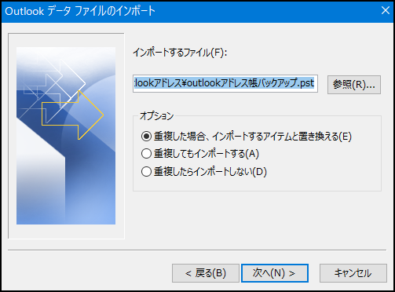

USBメモリにバックアップファイルが有る場合
６．USBメモリ → バックアップファイルをクリック → 開く
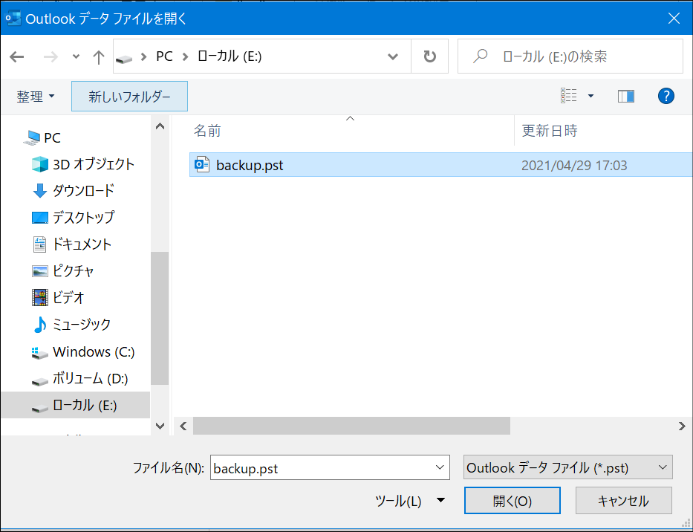
７．重複した場合････を選択 → 次へ
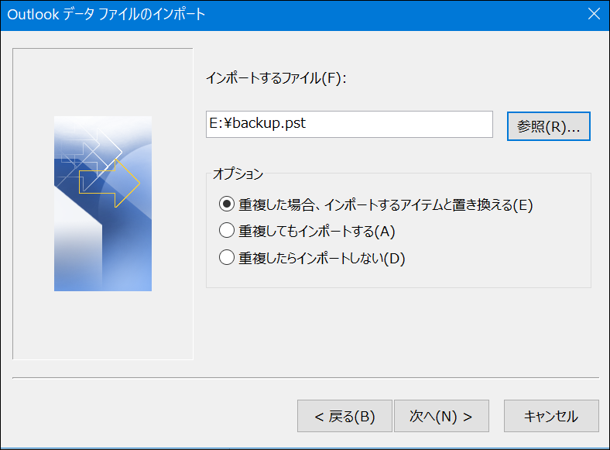
注：「重複してもインポートする」を選ぶと、既にある連絡先とダブってしまいますので、普通はここは、選ばない。

８．このまま、完了（パソコンによって違うので、特にいじらない）
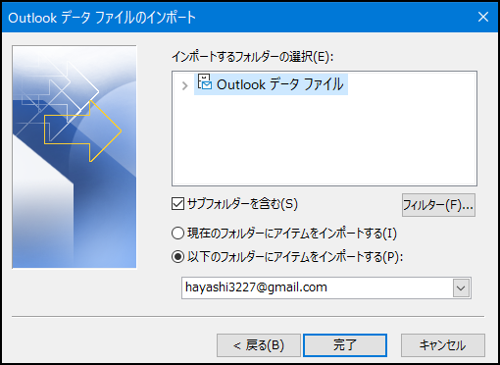

９．画面が消えて完了です。

１０．アドレス帳が、正常に復元されていることを確認します。

以上

